Консультация для родителей
Особенности объяснения дошкольникам
значения Дня Победы
(старший дошкольный возраст)

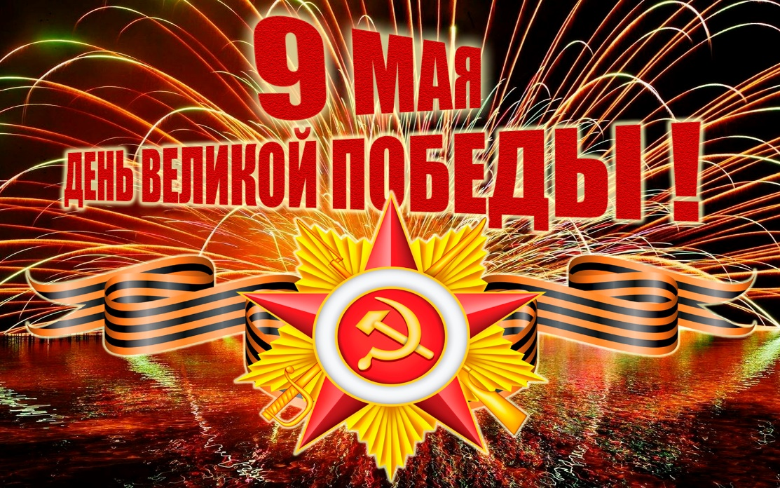

Задачи:
- разъяснить, что мы должны быть благодарны за победу не только солдатам, но и труженикам тыла, в том числе детям;
- формировать понимание того, что война коснулась каждой семьи (у кого-то родственники воевали, а у кого-то работали в тылу)
- поощрять интерес изучения истории своей семьи в контексте участия родственников в ВОВ;
- обогащать словарь понятиями: «блокада», «оккупация»;
- воспитывать чувство благодарности ветеранам за мирную жизнь
- развивать речь, вовлекая ребят в обсуждение того или иного вопроса по теме

Материалы для старших дошкольников
Для детей старшей группы рассказ о Дне Победы, о войне становится более личным, то есть с подключением информации из истории их семей.

Беседа
Разработка темы праздника идёт в беседе. Педагог предлагает какое-то литературное произведение, которое дети обсуждают, а затем под его суть подстраиваются небольшие рассказы ребят о своих родственниках, принимавших участие в ВОВ. «Поводом» для беседы могут быть такие стихотворения:
День Победы — праздник всей страны!
Празднуют и взрослые, и дети.
Чтобы в мире не было войны,
Человек Земли за всё в ответе.
Пусть улыбнётся солнце на рассвете,
И радостью прольётся в каждый дом.
Пусть веселятся дети на планете.
И будет ясным синий небосклон.
Хоть сейчас мы маленький народ.
Мир построить на Земле готовы.
Чтоб сберечь планету от невзгод,
Скинем мы с неё войны оковы.
Чтоб услышать детский смех весной,
В голубых объятиях эфира,
Нужно дружно жить одной семьёй,
Постараться всем народам мира (Г. Рукосуева);

Спасибо героям, спасибо солдатам,
Что мир подарили,
Тогда — в сорок пятом!
Вы кровью и потом Добыли Победу.
Вы молоды были,
Сейчас — уже деды.
Мы эту победу — Вовек не забудем!
Пусть мирное солнце
Сияет всем людям!
Пусть счастье и радость
Живут на планете!
Ведь мир очень нужен —
И взрослым, и детям! (Ольга Маслова);

Ещё тогда нас не было на свете,
Когда гремел салют из края в край.
Солдаты, подарили вы планете
Великий Май, победный Май!
Ещё тогда нас не было на свете,
Когда в военной буре огневой,
Судьбу решая будущих столетий,
Вы бой вели, священный бой!
Ещё тогда нас не было на свете,
Когда с Победой вы домой пришли.
Солдаты Мая, слава вам навеки
От всей земли, от всей земли!
Благодарим, солдаты, вас
За жизнь, за детство и весну,
За тишину,
За мирный дом,
За мир, в котором мы живём! (М. Владимов);
Стихотворение С. Михалкова «После победы» (текст можно использовать как своего рода клятву героям войны, обещание не забывать их подвиг).
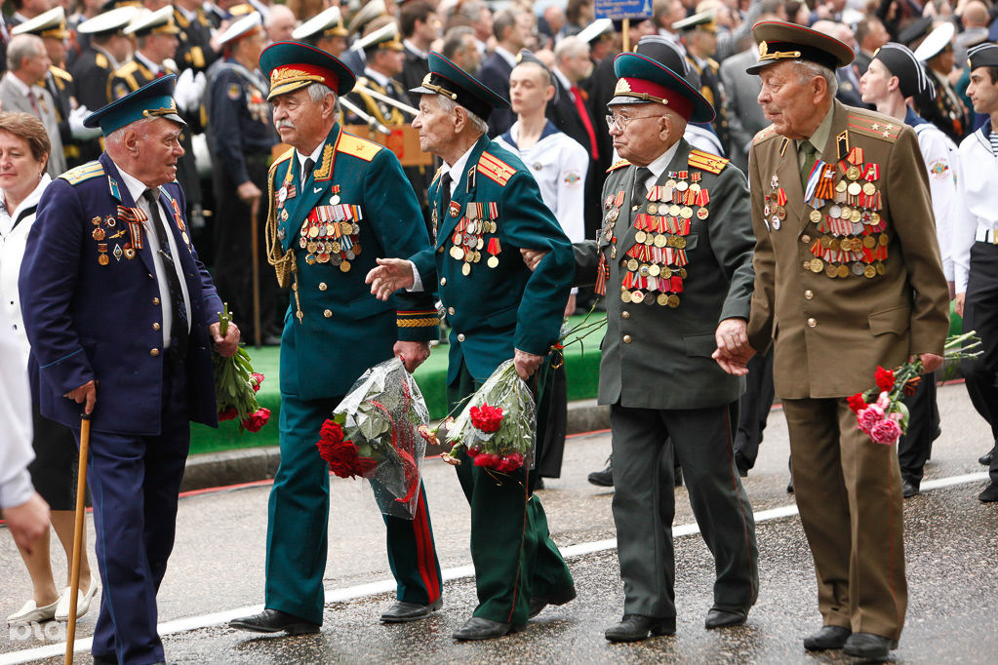

Чтобы помочь старшим дошколятам составить целостное представление о том, что Победа — заслуга не только солдат, но и тружеников тыла, можно за основу использовать беседу Левановой Т.А. «День Победы 9 Мая».

Художественная литература:
- рассказ Г. Черкашина «Кукла» (текстом можно проиллюстрировать объяснение, что такое «блокада Ленинграда» – как в семье девочки топили печку стульями, ходили на речку за водой и пили воду вместо чая, называя напиток «белая ночь»);
- рассказ С. Алексеева «Брестская крепость», в котором описывается подвиг солдат и их детей (дети отказались от воды, чтобы напиться смогли солдаты, оборонявшие город)
- рассказы Л. Кассиля о героях войны «Твои защитники» (тексты небольшие, поэтому они могут быть основой для беседы по теме).
- иллюстрацией мысли о важности помнить и уважать героев войны может служить стихотворение М. Исаковского «Навек запомни».
Наглядность
Основой наглядного блока для рассказа о Дне Победы должны быть фотографии из семейных архивов детей с родственниками, принимавшими участие в ВОВ, а также памятники победы.

Можно использовать презентации:
Гребневой Т.В. с рассказом о масштабности военных действий;
Мироновой Г.А. с описанием подвига детей и женщин, а также материалами о блокаде Ленинграда;
Соловьёвой М.Н. (комментарии к слайдам можно найти здесь) – в материалах в обобщённом виде представлена вся изученная по теме войны и Победы информация.

Кроме того, для обобщения знаний ребят по теме в качестве основы для беседы можно посмотреть видеоролик «Дедушка, расскажи о войне (как всё начиналось)».
После просмотра ребята отвечают на такие вопросы:
- Что натолкнуло мальчика на мысль, спросить дедушку о войне?
- Какую цель преследовали фашисты, развязывая войну?
- Кто стоял во главе фашистов?

